Дополнительные публичные обсуждения проекта закона
Курской области
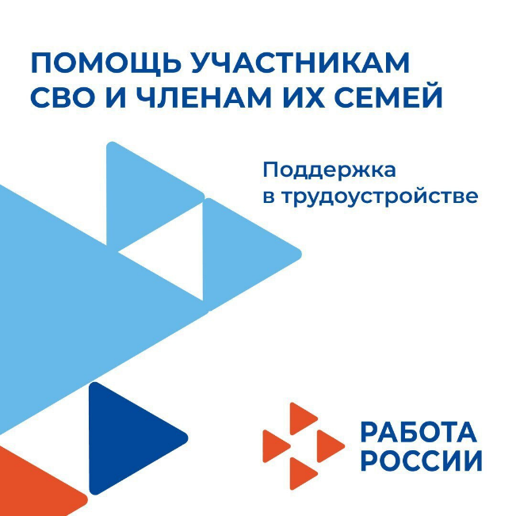

Министерство экономического развития, занятости населения и туризма Курской области проводит дополнительные публичные обсуждения в рамках процедуры оценки регулирующего воздействия по проекту Закона Курской области «О внесении изменений в Закон Курской области «Об установлении на территории Курской области квоты для приема на работу участников специальной военной операции».
Целью предлагаемого регулирования является обеспечение надежной социальной поддержки и создание условий для приоритетного трудоустройства членов семей участников СВО, потерявших кормильца (погибших, пропавших без вести, умерших после увольнения с военной службы вследствие увечья или заболевания, полученных в связи с участием в СВО).
Предлагаем рассмотреть проект нормативного правового акта
на предмет наличия в нем положений, вводящих избыточные, необоснованные ограничения или обязанности для предпринимателей.

Подробная информация о проекте закона размещена
в государственной информационной системе «Интернет-портал правовой информации Курской области» (https://kurskpravo.ru/npa_detail/1151). (Свои предложения и замечания просим направить в электронном виде (doc*, rtf*) не позднее 14 августа 2026 года на адрес электронной почты ORV@rkursk.ru, контактное лицо: Савкова Олеся Ивановна, 8 (412) 54-03-02 (217).

